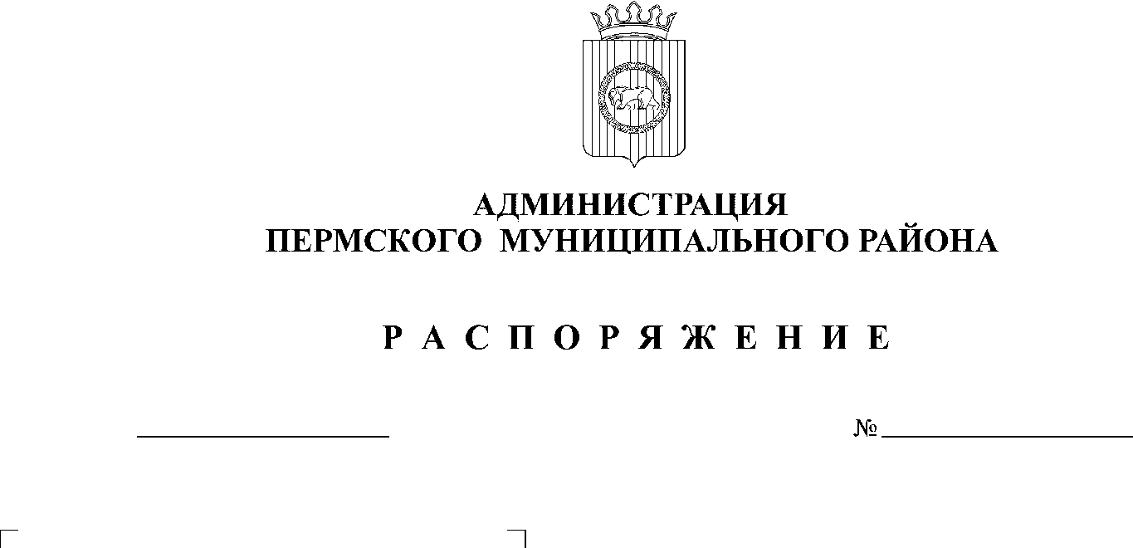

04.04.2019
48
В целях приведения территории административного центра Пермского муниципального района (микрорайон Верхние Муллы) в нормативное состояние:
- Провести на территории административного центра Пермского муниципального района (микрорайон Верхние Муллы) 30 апреля 2019 года с 10.00 до 14.00 часов субботник «Зеленая весна - 2019» (далее – Субботник).
- Назначить ответственным за организацию и проведение Субботника начальника МКУ «Управление благоустройством Пермского муниципального района» С.А. Фролова.
- Рекомендовать руководителям функциональных органов администрации Пермского муниципального района, иных организаций и предприятий, расположенных на территории административного центра Пермского муниципального района (микрорайон Верхние Муллы), организовать выход своих сотрудников на Субботник и обеспечить уборку территорий, прилегающих к границам зданий по месту нахождения.
- Первому заместителю главы администрации Пермского муниципального района В.П. Ваганову провести организационное совещание с представителями функциональных органов администрации Пермского муниципального района и иных организаций и предприятий, расположенных на территории административного центра Пермского муниципального района (микрорайон Верхние Муллы), в срок до 24 апреля 2019 года.
- Настоящее распоряжение разместить на официальном сайте Пермского муниципального района www.permraion.ru опубликовать в муниципальной газете «Нива».
- Настоящее распоряжение вступает в силу со дня его подписания.
- Контроль исполнения распоряжения возложить на первого заместителя главы администрации Пермского муниципального района В.П. Ваганова.
Глава администрации муниципального района В.Ю. Цветов

